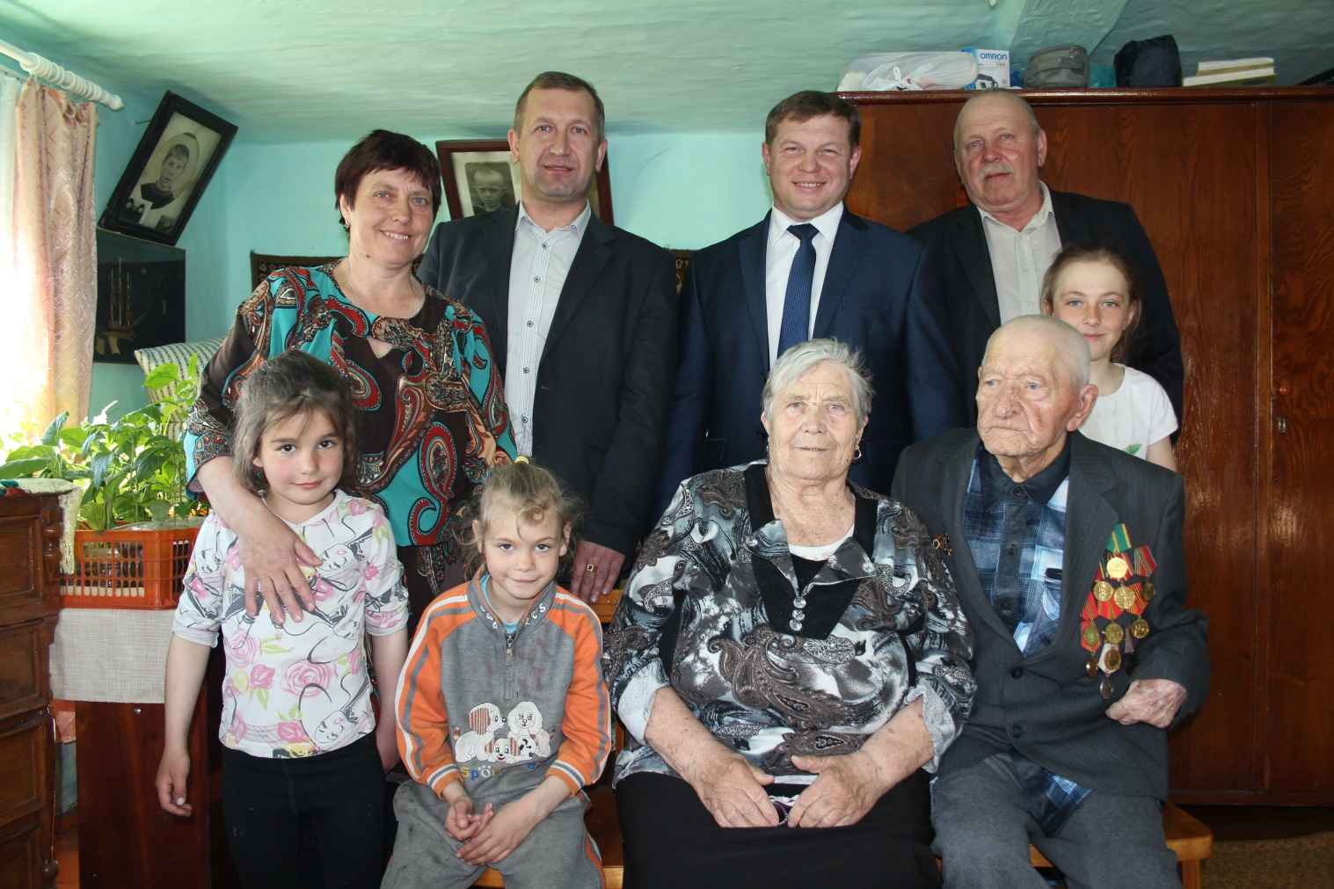
Председатель районной Думы Андрей Кобешев принял участие в поздравлении ветеранов Великой Отечественной войны к празднованию Великой победы 9 мая.
Еще раз поздравляем всех ветеранов и их семьи с праздником Великой Победы!

